

学生实验实习报告册

|  |  |
| --- | --- |
| 学年学期： | 2020 -2021 学年(春)学期 |
| 课程名称： | 数据库概论 |
| 学生学院： | 网络空间安全与信息法学院 |
| 专业班级： | 07041902 |
| 学生学号： | 2019212382 |
| 学生姓名： | 邢淳 |
| 联系电话： | 15523738710 |

重庆邮电大学教务处印制

目录

第一章 引言 3

1.1课程设计目的： 3

1.2设计背景 3

第二章 需求分析与设计 4

2.1需求分析： 4

2.2概念结构设计 4

2.2.1数据需求： 4

2.2.2消费者购买需要的数据： 5

2.2.3供应商供应货物需要的数据： 5

2.2.4企业管理需要的数据： 5

2.3事务需求 5

2.3.1消费数据录入 5

2.3.2供应数据录入 5

2.3.3企业数据查询 5

2.4数据项 5

2.5抽象系统的实体 7

2.6设计E-R图 7

2.6.1品牌 7

2.6.2产品 8

2.6.3商店 8

2.6.4供应商 8

2.6.5顾客 8

2.6.6购物订单 9

2.6.7供应订单 9

2.6.8全局E-R图 9

第三章 逻辑结构设计 10

3.1转换规则 10

3.2根据以上关系得到以下关系式 11

第四章 数据库物理设计和实施 12

4.1创建数据库 12

4.2建立列表 12

4.3建立视图 15

第五章 数据查询 17

5.1数据插入 17

5.2 查询 20

第六章 数据库维护 22

6.1备份数据库 22

第七章 数据库管理软件 24

7.1登录界面： 24

7.2使用界面: 24

# 第一章 引言

## 1.1课程设计目的：

为了便于企业管理者查询本企业旗下的商场销售管理，该新世纪商场管理系统是针对以新世纪商场为模型，制作的采用更高效、安全、便捷的查询方式的产品。这是一款基于python与mysql开发的一款针对企业管理旗下商铺产品销售与供应的软件。在数据库系统领域中，在关系与实体上，本产品满足了第一第二范式，列表均满足实体完整性和参照完整性，在数据的维护中，本产品具有备份，和突发情况的回滚功能。

In order to facilitate the enterprise managers to query the sales management of the enterprise's shopping malls, the new century shopping malls management system is for the new century shopping malls as a model, making the use of more efficient, safe and convenient inquiry products. This is a software based on Python and Mysql for enterprises to manage the sales and supply of their store products. In the field of database system, this product satisfies the first and second paradigms in terms of relationship and entity. The lists all satisfy entity integrity and referential integrity. In the maintenance of data, this product has the function of backup and rollback in case of emergency.

## 1.2设计背景

本项目作为《数据库概论》课程的大作业提出，，切实领会系统分析、系统设计和实施各个阶段的要点；掌握基本的信息系统的开发方法以及体会信息管理系统设计。从设计数据库系统中复习巩固关系型数据库的相关理论知识，运用所学知识完成对实体的处理，积累数据库应用程序的综合开发能力，提高创新意识、创新能力。通过实践来进一步理解关系型数据库知识。

This project is proposed as a major assignment of the course "Introduction to Database". It can effectively grasp the key points of each stage of system analysis, system design and implementation. Grasp the basic information system development methods and experience information management system design. Reviews and consolidates the related theoretical knowledge of relational database from the design of database system, uses the learned knowledge to complete the entity processing, accumulates the comprehensive development ability of database application program, improves the innovation consciousness and innovation ability. Learn more about relational databases through practice.

# 第二章 需求分析与设计

## 2.1需求分析：

我们本次项目的客户为企业，为此，本次数据库将建立在以企业为对象的基础上，满足企业对品牌，产品，供应商，商店，客户等的管理查询功能。

## 2.2概念结构设计

### 2.2.1数据需求：

企业管理数据包括：按照大作业说明书要求，本次项目的企业是一个百货公司、折扣店、超市、便利店等。为了使本次项目更加具体化，我选择了新世纪百货作为本次项目的客户，并在接下来的设计中着重以该方向进行设计。

具体数据需求如下：

### 2.2.2消费者购买需要的数据：

消费订单信息：消费订单编号，消费时间

顾客信息（可以为空，在消费者拒绝提供信息时）：消费者编号，消费者姓名，性别，年龄

产品列表信息：产品编号，产品名称，产品数量，产品价格，产品类别，总价

### 2.2.3供应商供应货物需要的数据：

供应商信息：供应商代码，供应商名称

供应订单信息：供应订单编号，供应时间

供应列表信息：产品编号，产品名称，产品数量，产品价格，产品类别，总价

### 2.2.4企业管理需要的数据：

商店信息（新世纪百货在重庆有多个分店）：商店代码，商店名称

库存：产品编号，产品名称，产品类别，产品数量，产品价格，产品类别，保质期

## 2.3事务需求

### 2.3.1消费数据录入

将每次成功的消费信息录入数据库，并随时更新库存情况。

### 2.3.2供应数据录入

每一次的供应数据录入数据库，更新库存。

### 2.3.3企业数据查询

为了方便企业管理，提供方便查询的功能，用于查询各个商店的各个消费记录。

## 2.4数据项

品牌(BND)：

|  |  |  |  |
| --- | --- | --- | --- |
| 属性 | 存储代码 | 类型 | 长度 |
| 品牌代码 | BND_ID | VARCHAR | 16 |
| 品牌名称 | BND_N | VARCHAR | 16 |

产品(PC)：

|  |  |  |  |
| --- | --- | --- | --- |
| 属性 | 存储代码 | 类型 | 长度 |
| 产品代码 | PC_ID | VARCHAR | 16 |
| 产品名称 | PC_N | VARCHAR | 16 |
| 品牌代码 | BND_ID | VARCHAR | 16 |
| 品牌名称 | BND_N | VARCHAR | 16 |
| 产品类别 | PC_TP | VARCHAR | 16 |
| 保质期 | PC_TIME | TIME |  |
| 销售价格 | PC_ORD_P | FLOAT | 20 |
| 供应价格 | PC_SP_P | FLOAT | 20 |

商店(ST)：

|  |  |  |  |
| --- | --- | --- | --- |
| 属性 | 存储代码 | 类型 | 长度 |
| 商店代码 | ST_ID | VARCHAR | 16 |
| 商店名称 | ST_N | VARCHAR | 16 |
| 商店地址 | ST_ARS | VARCHAR | 16 |

供应商(SPY)：

|  |  |  |  |
| --- | --- | --- | --- |
| 属性 | 存储代码 | 类型 | 长度 |
| 供应商代码 | SPY_ID | VARCHAR | 16 |
| 供应商名称 | SPY_N | VARCHAR | 16 |

购物订单(ORD)：

|  |  |  |  |
| --- | --- | --- | --- |
| 属性 | 存储代码 | 类型 | 长度 |
| 订单编号 | ORD_ID | VARCHAR | 16 |
| 消费时间 | ORD_TIME | DATATIME |  |
| 销售总价 | ORD_P | FLOAT | 20 |
| 产品代码 | PC_ID | VARCHAR | 16 |
| 产品名称 | PC_N | VARCHAR | 16 |
| 产品类别 | PC_TP | VARCHAR | 16 |
| 销售价格 | PC_ORD_P | FLOAT | 20 |
| 数量 | ORD_NUM | INT |  |
| 商店名称 | ST_N | VARCHAR | 16 |
| 商店代码 | ST_ID | VARCHAR | 16 |
| 商店地址 | ST_ARS | VARCHAR | 16 |
| 顾客编码 | COM_ID | VARCHAR | 16 |
| 顾客姓名 | COM_N | VARCHAR | 16 |
| 顾客性别 | COM_SEX | VARCHAR | 16 |

供应订单(SP):

|  |  |  |  |
| --- | --- | --- | --- |
| 属性 | 存储代码 | 类型 | 长度 |
| 供应订单编码 | SP_ID | VARCHAR | 16 |
| 供应时间 | SP_TIME | DATATIME |  |
| 供应总价 | SP_P | FLOAT | 20 |
| 供应商代码 | SPY_ID | VARCHAR | 16 |
| 供应商名称 | SPY_N | VARCHAR | 16 |
| 商店代码 | ST_ID | VARCHAR | 16 |
| 商店名称 | ST_N | VARCHAR | 16 |
| 商店地址 | ST_ARS | VARCHAR | 16 |
| 产品代码 | PC_ID | VARCHAR | 16 |
| 产品名称 | PC_N | VARCHAR | 16 |
| 产品类别 | PC_TP | VARCHAR | 16 |
| 供应价格 | PC_SP_P | FLOAT | 20 |
| 数量 | SP_NUM | INT |  |

顾客（COM）：

|  |  |  |  |
| --- | --- | --- | --- |
| 属性 | 存储代码 | 类型 | 长度 |
| 顾客代码 | COM_ID | VARCHAR | 16 |
| 顾客姓名 | COM_N | VARCHAR | 16 |
| 顾客性别 | COM_SEX | VARCHAR | 1 |

## 2.5抽象系统的实体

品牌(BND)

产品(PC)

商店(ST)

供应商(SPY)

顾客(COM)

购物订单(ORD)

供应订单(SP)

## 2.6设计E-R图

### 2.6.1品牌

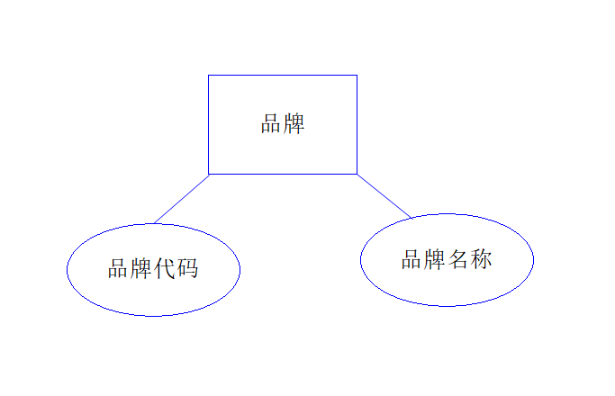

### 2.6.2产品

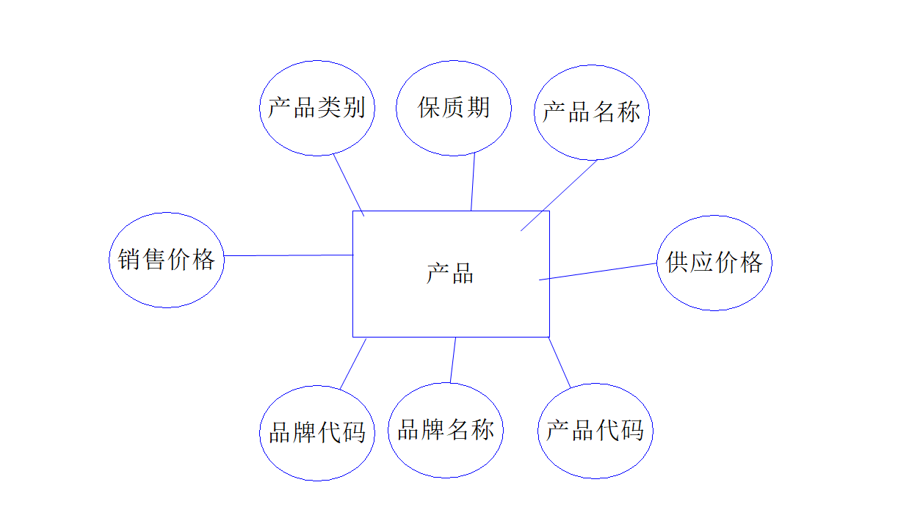

### 2.6.3商店

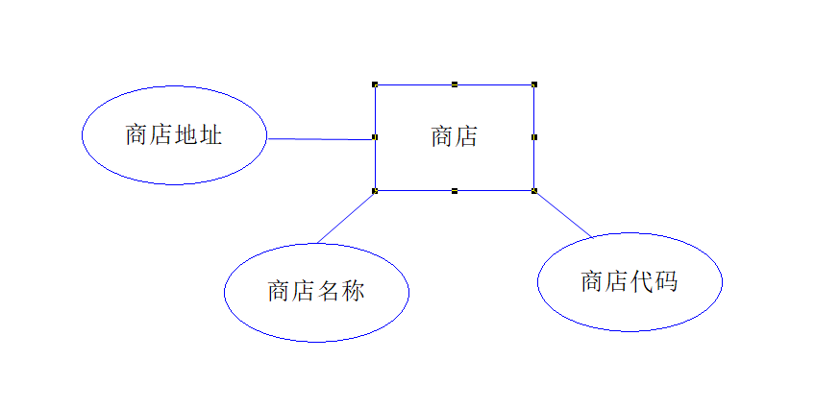

### 2.6.4供应商

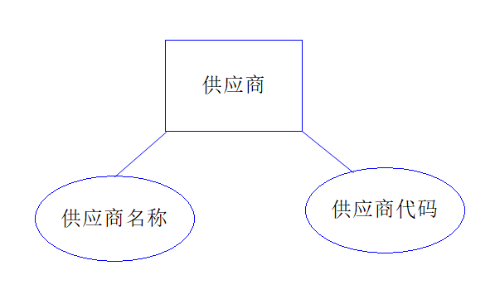

### 2.6.5顾客

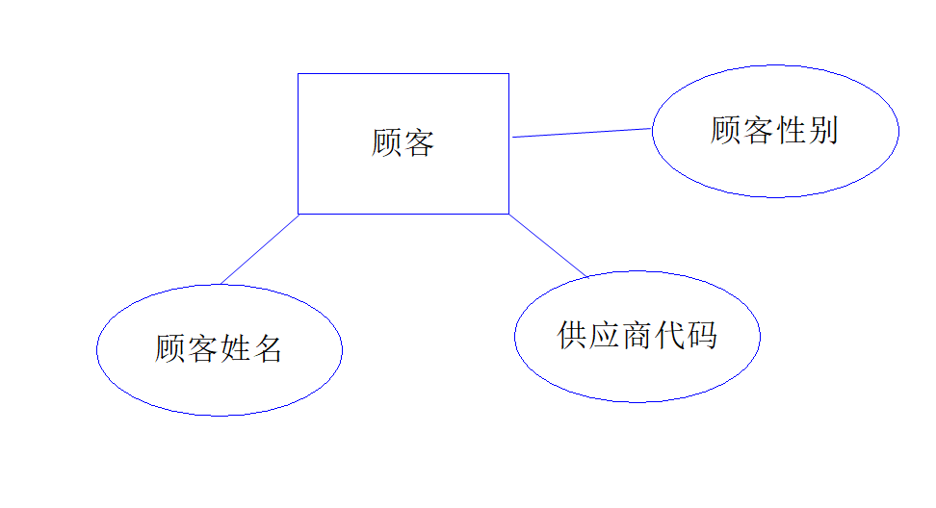

### 2.6.6购物订单

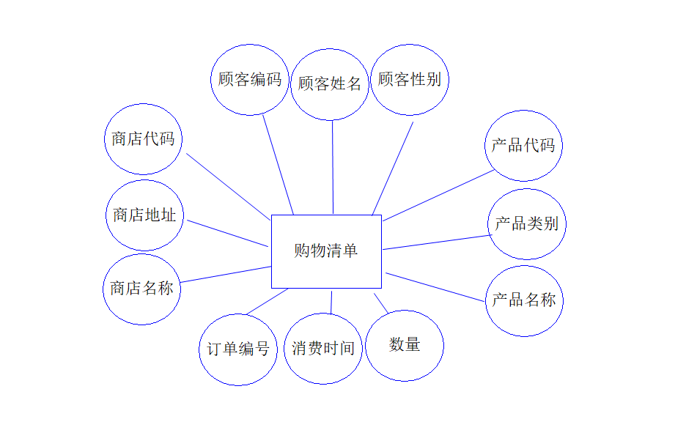

### 2.6.7供应订单

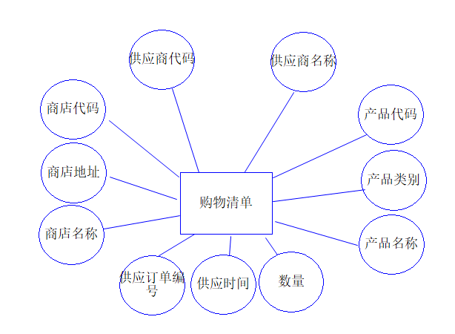

### 2.6.8全局E-R图

为了便于接下来的设计，全局E-R图采用了POWER-DESIGNER设计，故不是采用矩形、椭圆的形式。

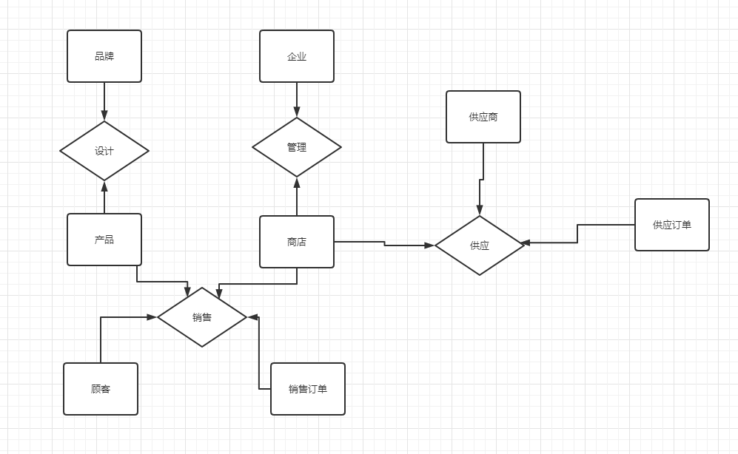

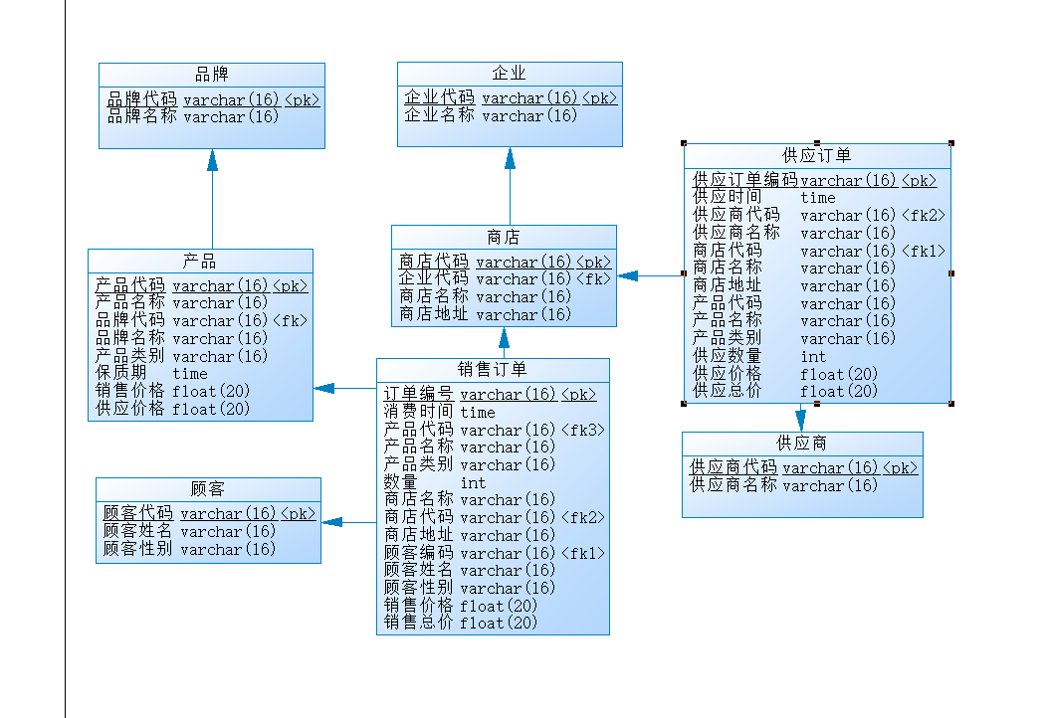

# 第三章 逻辑结构设计

## 3.1转换规则

一个实体型转换成一个关系模型。实体的属性就是关系的属性，实体的码就是关系的码。

实体型间的联系常有如下不同的情况：

a. 一个1:1联系可以转换为一个独立的关系模式，也可以任意一端对应的关系模式合并。

b. 一个1：n联系可以转换成一个独立的关系模式，也可以与n端对应的关系模式合并。

c. 一个m:n联系转换成一个关系模式。

d. 3或3个以上实体间的一个多联系可以转换成一个关系模式。

e. 具有相同码的关系模式可合并。

## 3.2根据以上关系得到以下关系式

约束条件：

1. 主码：红色为主码
2. 非空：编码，名称，地址等皆为非空
3. 大于0：价格等属性必须>0

企业（企业编码，企业名称）

供应商（供应商代码，供应商名称）

商店（商店代码，商店名称，商店地址）

产品（产品代码，产品名称，产品类别，品牌代码，品牌名称，保质期，销售价格，供应价格）

顾客（顾客代码，顾客姓名，顾客性别）

消费订单（订单编码，消费时间，产品代码，产品名称，产品类别,数量，商店代码，商店名称，商店地址，顾客代码，顾客姓名，顾客性别，销售价格，销售总价）

供应订单（供应订单编码，供应时间，供应商代码，供应商名称，商店代码，商店名称，商店地址，产品代码，产品名称，产品类别,数量，供应价格，供应总价）

# 第四章 数据库物理设计和实施

在数据库的设计过程中，我所采用的截图与mysql语言均以命令窗口的形式展示，但在最后的作品中使用的是自制的GUI。

## 4.1创建数据库

Create database Mgsystem;



## 4.2建立列表

4.2.1品牌

create table BND

(

BND_ID varchar(16) not null,

BND_N varchar(16) not null,

primary key (BND_ID)

);

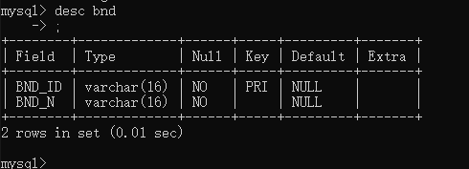

4.2.2顾客

create table COM

(

COM_ID varchar(16) not null,

COM_N varchar(16),

COM_SEX varchar(16),

primary key (COM_ID)

);

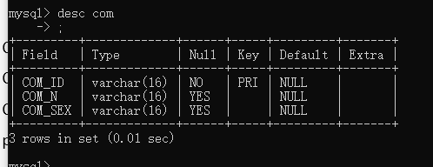

4.2.3企业

create table ENT

(

ENT_ID varchar(16) not null,

ENT_N varchar(16) not null,

primary key (ENT_ID)

);

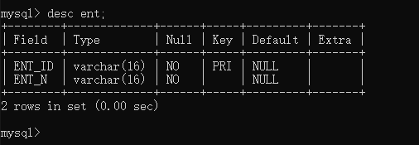

4.2.4订单

create table ORD

(

ORD_ID varchar(16) not null,

ORD_TIME time not null,

PC_ID varchar(16) not null,

PC_N varchar(16) not null,

PC_TP varchar(16) not null,

ORD_NUM int not null,

ST_N varchar(16) not null,

ST_ID varchar(16) not null,

ST_ARS varchar(16) not null,

COM_ID varchar(16),

COM_N varchar(16),

COM_SEX varchar(16),

PC_ORD_P float(20) not null,

ORD_P float(20) not null,

primary key (ORD_ID)

);

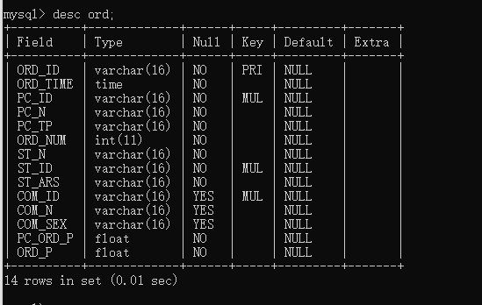

4.2.5产品

create table PC

(

PC_ID varchar(16) not null,

PC_N varchar(16) not null,

BND_ID varchar(16) not null,

BND_N varchar(16) not null,

PC_TP varchar(16) not null,

PC_TIME time not null,

PC_ORD_P float(20) not null,

PC_SP_P float(20) not null,

primary key (PC_ID)

);

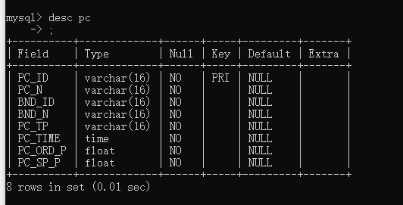

4.2.6供应商

create table SPY

(

SPY_ID varchar(16) not null,

SPY_N varchar(16) not null,

primary key (SPY_ID)

);

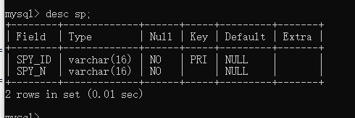

4.2.7供应订单

create table SP

(

SP_ID varchar(16) not null,

SP_TIME time not null,

SPY_ID varchar(16) not null,

SPY_N varchar(16) not null,

ST_ID varchar(16) not null,

ST_N varchar(16) not null,

ST_ARS varchar(16) not null,

PC_ID varchar(16) not null,

PC_N varchar(16) not null,

PC_TP varchar(16) not null,

SP_NUM int not null,

PC_SP_P float(20) not null,

SP_P float(20) not null,

primary key (SP_ID)

);

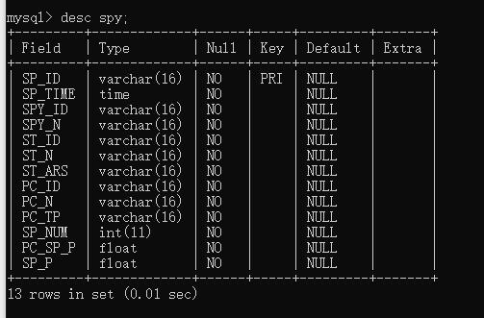

4.2.8商店

create table ST

(

ST_ID varchar(16) not null,

ENT_ID varchar(16) not null,

ST_N varchar(16) not null,

ST_ARS varchar(16) not null,

primary key (ST_ID)

);

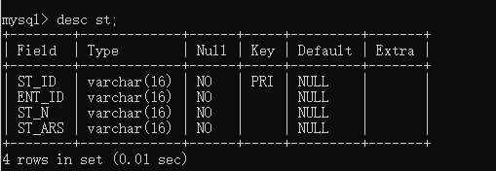

## 4.3建立视图

建立各个表的视图，方便查询。

品牌

CREATE VIEW view_bnd

AS SELECT * FROM bnd;

顾客

CREATE VIEW view_com

AS SELECT * FROM com;

企业

CREATE VIEW view_ent

AS SELECT * FROM ent;

消费订单

CREATE VIEW view_ord

AS SELECT * FROM ord;

产品

CREATE VIEW view_pc

AS SELECT * FROM pc;

供应商

CREATE VIEW view_sp

AS SELECT * FROM sp;

供应订单

CREATE VIEW view_spy

AS SELECT * FROM spy;

商店

CREATE VIEW view_st

AS SELECT * FROM st;

# 第五章 数据查询

数据查询中，我所使用的数据都是自己编纂，可能与现实社会有关或无关的数据，数据严谨性并不强，可能与现实社会有所出入，仅用于数据库软件的测试。

## 5.1数据插入

5.1.1品牌

INSERT INTO bnd ( BND_ID,BND_N)

VALUES

('KO','可口可乐'),

('WW','旺旺'),

('PE','百事可乐'),

('NS','农夫山泉'),

('TY','统一');

5.1.2 顾客

INSERT INTO com (COM_N,COM_ID,COM_SEX)

VALUES('COM01','潘国林','女'),

('COM02','卢雨桐','女'),

('COM03','曾丽','女'),

('COM04','黄滟','女'),

('COM05','卢彬彬','女'),

('COM06','简锦杰','男'),

('COM07','王海','男'),

('COM08','骆航','男'),

('COM09','胡少峰 ','男'),

('COM10','李服仪','男')；

5.1.3企业

INSERT INTO ent (ENT_ID,ENT_N)

VALUES('00','新世纪百货');

5.1.4 产品

INSERT INTO pc (PC_ID,PC_N,BND_ID,PC_TP,PC_TIME,PC_ORD_P,PC_SP_P)

VALUES

('KO01','可口可乐','KO','饮料',2022-1-1,3.00,1.50),

('KO02','零度可乐','KO','饮料',2022-1-1,4.00,2.00),

('KO03','雪碧','KO','饮料',2022-1-1,3.00,1.50),

('KO04','芬达','KO','饮料',2022-1-1,3.00,1.50),

('KO05','冰露','KO','饮料',2022-1-1,1.00,0.40),

('KO06','纯悦','KO','饮料',2022-1-1,2.00,0.90),

('PE01','百事可乐','PE','饮料',2022-1-1,3.00,1.90),

('PE02','七喜','PE','饮料',2022-1-1,3.00,1.90),

('PE03','美年达','PE','饮料',2022-1-1,3.00,1.90),

('PE04','激浪','PE','饮料',2022-1-1,3.00,1.90),

('PE05','北冰洋','PE','饮料',2022-1-1,4.00,2.50),

('PE06','佳得乐','PE','饮料',2022-1-1,5.00,2.90),

('NS01','农夫山泉','NS','饮料',2022-1-1,2.00,0.90),

('NS02','东方树叶','NS','饮料',2022-1-1,4.00,1.90),

('NS03','菜π','NS','饮料',2022-1-1,5.00,2.90),

('NS04','NFC果汁','NS','饮料',2022-1-1,8.00,3.90),

('NS05','尖叫','NS','饮料',2022-1-1,4.00,1.90),

('WW01','旺旺牛奶','WW','饮料',2022-1-1,5.00,1.90),

('WW02','旺旺雪饼','WW','副食',2022-1-1,1.00,0.30),

('WW03','旺旺碎冰冰','WW','副食',2022-1-1,1.00,0.30),

('WW04','旺旺仙贝','WW','副食',2022-1-1,1.00,0.30),

('WW05','旺旺泡芙','WW','副食',2022-1-1,1.00,0.30),

('TY01','阿萨姆奶茶','TY','饮料',2022-1-1,4.00,2.30),

('TY02','红烧牛肉面','TY','副食',2022-1-1,4.00,2.30),

('TY03','老坛酸菜面','TY','饮料',2022-1-1,4.00,2.30);

5.1.5 供应商

INSERT INTO sp (SPY_ID,SPY_N)

VALUES

('SPY01','菜园坝批发站'),

('SPY02','万州批发站'),

('SPY03','开州批发站');

5.1.6 商店

INSERT INTO st (ST_ID,ENT_ID,ST_N,ST_ARS)

VALUES

('ST01','00','新世纪百货(世纪新都店)','重庆市江北区观音桥步行街7号'),

('ST02','00','新世纪百货(开州商都)','汉丰街道办事处开州大道88号'),

('ST03','00','新世纪百货(万州商都店)','重庆市万州区太白路2号');

5.1.7 供应订单

INSERT INTO spy (SP_ID,SP_TIME,SPY_ID,SPY_N,ST_ID,ST_N,ST_ARS,PC_ID,PC_N,PC_TP,SP_NUM,PC_SP_P,SP_P)

VALUES

('SP001','2021-01-01','SPY01','菜园坝批发站','ST01','新世纪百货(世纪新都店)','重庆市江北区观音桥步行街7号','KO01','可口可乐','饮料',1000,1.50,1500),

('SP002','2021-01-01','SPY01','菜园坝批发站','ST01','新世纪百货(世纪新都店)','重庆市江北区观音桥步行街7号','KO02','零度可乐','饮料',1000,2.00,2000),

('SP003','2021-01-01','SPY01','菜园坝批发站','ST01','新世纪百货(世纪新都店)','重庆市江北区观音桥步行街7号','KO03','雪碧','饮料',1000,1.50,1500),

('SP004','2021-01-01','SPY01','菜园坝批发站','ST01','新世纪百货(世纪新都店)','重庆市江北区观音桥步行街7号','KO04','芬达','饮料',1000,1.50,1500),

('SP005','2021-01-01','SPY01','菜园坝批发站','ST01','新世纪百货(世纪新都店)','重庆市江北区观音桥步行街7号','PE01','百事可乐','饮料',1000,1.90,1900),

('SP006','2021-01-01','SPY03','开州批发站','ST02','新世纪百货(开州商都)','汉丰街道办事处开州大道88号','PE01','百事可乐','饮料',1000,1.90,1900),

('SP007','2021-01-01','SPY03','开州批发站','ST02','新世纪百货(开州商都)','汉丰街道办事处开州大道88号','PE02','七喜','饮料',1000,1.90,1900),

('SP008','2021-01-01','SPY03','开州批发站','ST02','新世纪百货(开州商都)','汉丰街道办事处开州大道88号','PE03','美年达','饮料',1000,1.90,1900),

('SP009','2021-01-01','SPY03','开州批发站','ST02','新世纪百货(开州商都)','汉丰街道办事处开州大道88号','PE04','激浪','饮料',1000,1.90,1900),

('SP010','2021-01-01','SPY03','开州批发站','ST02','新世纪百货(开州商都)','汉丰街道办事处开州大道88号','PE06','佳得乐','饮料',1000,2.90,2900),

('SP011','2021-01-01','SPY02','万州批发站','ST03','新世纪百货(万州商都店)','重庆市万州区太白路2号','WW02','旺旺雪饼','副食',1000,0.30,300),

('SP012','2021-01-01','SPY02','万州批发站','ST03','新世纪百货(万州商都店)','重庆市万州区太白路2号','WW03','旺旺碎冰冰','副食',1000,0.30,300),

('SP013','2021-01-01','SPY02','万州批发站','ST03','新世纪百货(万州商都店)','重庆市万州区太白路2号','WW05','旺旺泡芙','副食',1000,0.30,300),

('SP014','2021-01-01','SPY02','万州批发站','ST03','新世纪百货(万州商都店)','重庆市万州区太白路2号','TY02','红烧牛肉面','副食',1000,2.30,2300),

('SP015','2021-01-01','SPY02','万州批发站','ST03','新世纪百货(万州商都店)','重庆市万州区太白路2号','TY03','老坛酸菜面','副食',1000,2.30,2300)

;

5.1.8 购买订单

INSERT INTO ord(ORD_ID,ORD_TIME,PC_ID,PC_N,PC_TP,ORD_NUM,ST_N,ST_ID,ST_ARS,COM_ID,COM_N,COM_SEX,PC_ORD_P,ORD_P)

VALUES

('ORD01','2021-04-01','KO01','可口可乐','饮料',3,'ST01','新世纪百货(世纪新都店)','重庆市江北区观音桥步行街7号','COM03','曾丽','女',3.00,9.00),

('ORD02','2021-04-01','KO02','零度可乐','饮料',3,'ST01','新世纪百货(世纪新都店)','重庆市江北区观音桥步行街7号','COM03','曾丽','女',4.00,12.00),

('ORD03','2021-04-01','PE01','百事可乐','饮料',5,'ST02','新世纪百货(开州商都)','汉丰街道办事处开州大道88号','COM01','潘国林','女',3.00,15.00),

('ORD04','2021-04-01','PE06','佳得乐','饮料',2,'ST02','新世纪百货(开州商都)','汉丰街道办事处开州大道88号','COM01','潘国林','女',5.00,10.00),

('ORD05','2021-04-01','WW02','旺旺雪饼','副食',20,'ST03','新世纪百货(万州商都店)','重庆市万州区太白路2号','COM10','李服仪','男',1.00,20.00),

('ORD06','2021-04-01','TY03','老坛酸菜面','副食',2,'ST03','新世纪百货(万州商都店)','重庆市万州区太白路2号','COM10','李服仪','男',4.00,8.00)

;

## 5.2 查询

5.2.1品牌

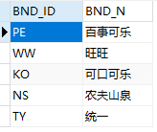

5.2.2 顾客

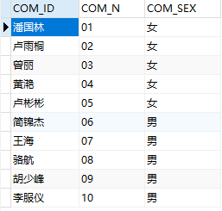

5.2.3企业



5.2.4产品

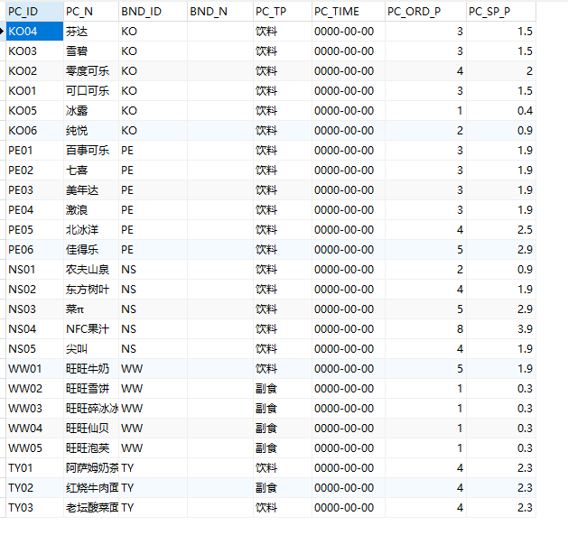

5.2.5供应商

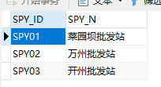

5.2.6商店

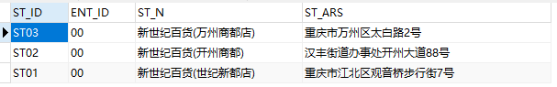

5.2.7供应订单

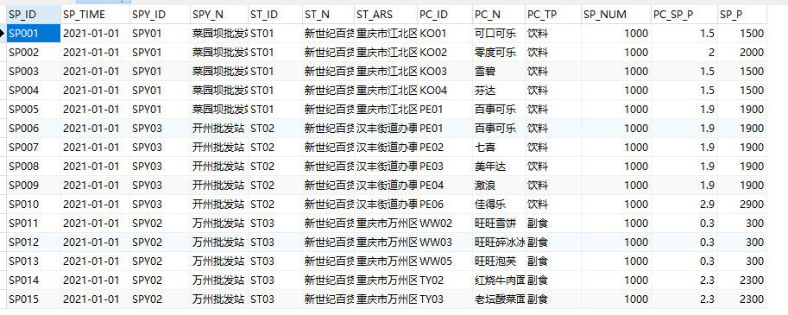

5.2.8购买订单

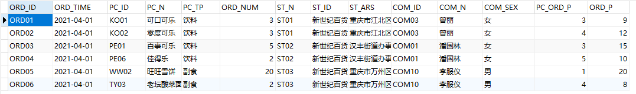

# 第六章 数据库维护

数据库维护包括许多内容，包括用户权限的设置、数据库完整性维护、数据库的备份、表的备份、日志备份等。

## 6.1备份数据库

完全备份：这是大多数人常用的方式，它可以备份整个数据库，包含用户表、系统表、索引、视图和存储过程等所有数据库对象。但它需要花费更多的时间和空间，所以，一般推荐一周做一次完全备份。

事务日志备份：事务日志是一个单独的文件，它记录数据库的改变，备份的时候只需要复制自上次备份以来对数据库所做的改变，所以只需要很少的时间。为了使数据库具有鲁棒性，推荐每小时甚至更频繁的备份事务日志。

差异备份：也叫增量备份。它是只备份数据库一部分的另一种方法，它不使用事务日志，相反，它使用整个数据库的一种新映象。它比最初的完全备份小，因为它只包含自上次完全备份以来所改变的数据库。它的优点是存储和恢复速度快。推荐每天做一次差异备份。

文件备份：数据库可以由硬盘上的许多文件构成。如果这个数据库非常大，并且一个晚上也不能将它备份完，那么可以使用文件备份每晚备份数据库的一部分。由于一般情况下数据库不会大到必须使用多个文件存储，所以这种备份不是很常用。

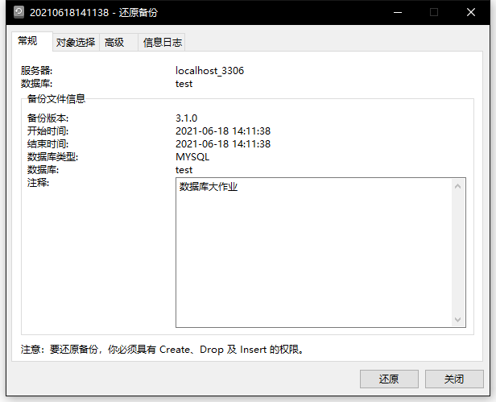

# 第七章 数据库管理软件

用户在使用本软件时，请注意一下几点：

1. 请在使用前提前创建一个编码为utf-8且为空的数据库。

2. 在登录前，请先将压缩文件内data.sql文件输入至你的数据中，否则在使用时将会因为没有数据产生异常。

3.请确保你的mysql版本在5.0以上且支持utf-8编码

## 7.1登录界面：

数据采用登录界面分别有三个接口:

1 mysql 账号

2 mysql 密码

3 mysql 数据库

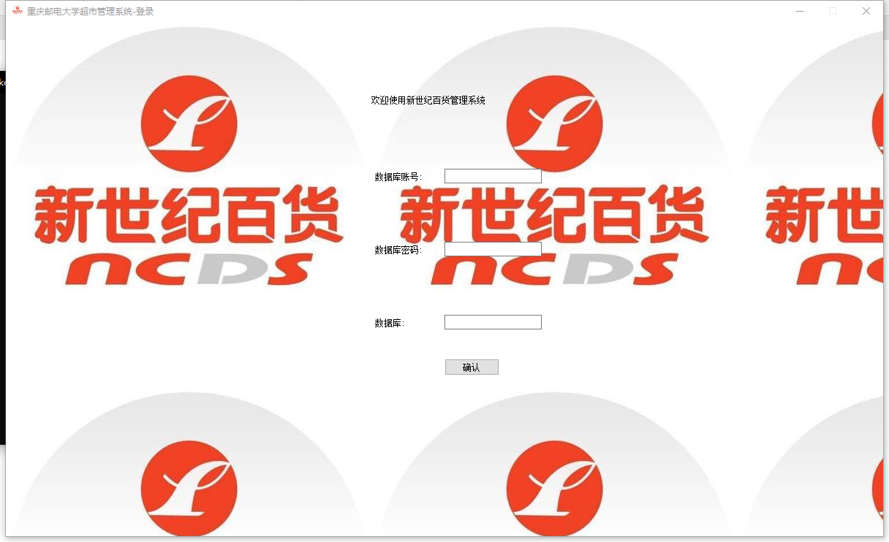

## 7.2使用界面:

在使用界面中，你可以点击右边的选项，选择你想查询的表。

